**第一章**

**第一节 大气科学**

**1.1历史概况**

1）气象学(meteorology)一词源于希腊文meteoros和logos，意为“上空的”和“推理”。

2）传统的气象科学，主要是研究大气中各种天气现象的发生发展规律的科学。

3）在18、19世纪，气象学附属于地理学，作为其一个分支而存在。

4）1820年世界上出现第一张天气图，气象学才开始了近代科学探索的历史。

5）到20世纪初，气象学从地理学分出，逐渐发展而成为地学的一个大的分支。

6） 20世纪20年代，地面气象观测网建立，30-40年代高空气象观测网的发展，增进了人类对大气的认识，加速了气象科学的发展。

7） 60年代以来，电子计算机、卫星、雷达等的应用，使气象科学呈蓬勃发展之势，研究内涵日渐丰富，外延不断拓展。

8） 到了20世纪90年代，气象科学的概念，已逐渐被大气科学的概念所取代。随着现代科学技术在气象学中的应用，其研究范畴日益扩展，因而20世纪90年代以来，“大气科学”术语得到日益广泛的应用，它大大扩充了传统气象学的研究内容。

**1.2 大气科学的研究对象**

大气科学研究对象主要是覆盖整个地球的大气圈。

大气圈,特别是地球表层的低层大气和地球的水圈、岩石圈和生物圈是人类赖以生存的主要环境。

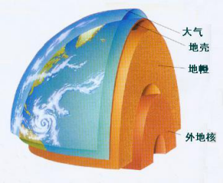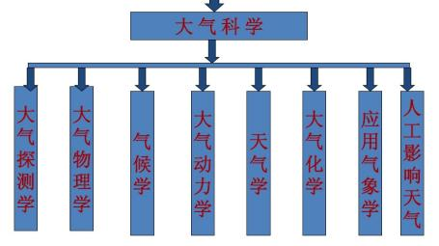

大气科学的研究目的

更加精确的天气预报

大气化学及其应用

气候动力学

明朝所遭遇的“小冰河期”，尤其是末期的1580-1644年在一千年里是最寒冷的时期。据学者（如竺可桢等）研究，明朝中叶，即1500年后，气温骤然下降，气温最低的阶段就是明朝末期的那段日子——1600年至1644年。

这段时间，气温骤然下降到了千年以来的最低点。崇祯即位的1628年正好是最寒冷的一段时期之中段，整个气温回暖是在明朝灭亡以后的1650年左右。

崇祯大旱正处在这一时期。

**1.3 大气科学的应用**

主要表现在以下三个方面：

(一)提供气象观测资料，并加以整理分析，找出它们的规律和特性，供生产建设部门应用。

(二)提供未来天气预报和气候变化趋势预报，做生产建设部门的参谋。

(三)根据生产建设的需要，提供人工控制局部天气和改造小气候的条件。

上述三方面已广泛应用在农林、渔盐、交通、工程、医疗卫生和军事国防等方面，取得良好效果。

**大气科学的应用-农业**

农业与气象、气候关系最为密切

各种农作物的生长、发育都必须具备一定的温度、日照和降水等气候条件。

进行农业区划时，必须根据这些有关气象要素统计资料，充分利用气候资源，合理地解决农业生产布局问题。

进行播种、移栽、收割等农事活动时，必须利用短期和中、长期天气预报来安排工作，利用有利的天气时机，克服不利的天气条件，采取有效措施。预防灾害性天气带来的危害。

还可利用气候学原理，改善田间小气候，夺取农业丰收。

今年初霜冻主要出现在内蒙古东北部呼伦贝尔西北部草原、东北部林区，黑龙江大兴安岭地区的林区已经出现了初霜冻，新疆天山山脉海拔较高的地区也已经出现初霜冻。

玉米、大豆、棉花等秋收作物在成熟前对霜冻非常敏感。以玉米为例，如果在灌浆期遭受早霜冻，不仅影响品质，还会造成减产。

农业生产上应对初霜冻可以使用熏烟法、灌溉法、喷雾法、防护林法、覆盖法等物理化学方法增温或减缓降温速率。利用温室、大棚等保温措施提前播种玉米、西红柿等作物，培育壮苗，等温度回升稳定后再移栽大田。

**大气科学的应用-造林**

植树造林同样也要研究气候条件，例如种植大规模的防护林时，先要调查造林区的盛行风向和风力。

根据这些气候条件合理规划防护林带的位置、宽度、走向和间距，使防护林带发挥最大的效用。要预防森林灾害，如风折、雪压、霜冻等，必须利用天气预报及早采取措施，防患末然。

**大气科学的应用-渔业**

沿海的渔盐生产和气象条件关系也十分密切。

就渔业生产来讲，我国的渔场的面积很大，在世界渔场中占有相当的比重。捕鱼与风的关系最大，风力适宜既利于渔船出海，又利于鱼类群栖，抢风头、起风尾，往往取得良好的成绩。因此正确的风力预报，可以指导渔业生产。

至于水产加工更需要根据天气预报来安排工作。

海盐生产过程，实质上就是海水蒸发过程。需要了解日照、气温、湿度、风向、风速以及晴、雨日数等气候资料，一次生产作业过程中最好有连续七、八天的晴天，切忌中途出现大雨，这就需要准确的天气预报。

**大气科学的应用-交通**

在海、陆、空交通和工程建设方面部需要应用气候资料和天气预报。

海上航行，在很大程度上与天气有关。大风、海雾、台风等灾害性天气对航行有很大障碍，必须依靠天气预报作好防御工作。

建筑海港，需视港湾形势，利用当地盛行风向、风速资料，设计海港的口门方位。海港位置的选择亦必须考虑雾的出现频率、冬季冰冻情况等气候条件。

在赤道以南和以北附近两侧，常年吹着一个方向的风。古代的航海家和商人，在多年的航海生涯中，逐渐掌握了这个规律。他们在风的帮助下，往来于大西洋和太平洋，在各大洲进行贸易往来，因此，这种风有“贸易风”之称。

由于风向不变很守“信用”，海员们又称之为“信风”。

陆上交通也受到气象条件的影响

例如，大风会折断电杆，雨淞会压断电线，使通讯遭受破坏。

大雾会影响铁路和公路运输。公路和铁路的建筑必须知道冻土深度、最低温度和低于0℃温度的连续出现日数。气温能够改变路基土壤内部水分的重新分布。影响路基强度。降水中的一次最大量和连续最大量，为公路和铁路桥涵设计的必要依据。如果没有足够的气候资料，没有掌握天气变化的极端情况，在雨季或暴雨时，就会发生路基崩塌、路面翻浆、排水道溢流、桥梁冲毁等等事故。

**大气科学的应用-航空**

航空路线的选择需要根据云量、云状、云高、沿途风速和盛行风向、能见度等气象资料，来确定最有利的航线和飞行高度。

飞机场不宜建筑在多雾的地方，飞机跑道的方间要参考当地盛行风向而定。

在飞机起飞、航行途中和降落时，都必须根据当时的天气情况和天气预报采取措施，保证安全，特别是当盛夏午间空气对流旺盛时，容易导致飞机额簸；穿过过冷却水滴构成的云层时，会产生飞机结冰现象，可改变飞机的动力性能，往往因此发生航行事故，应加以防范。

航站楼单体建筑面积内地第一，号称中国第四大国家门户枢纽的昆明长水机场，自2012年6月28日投入使用后，就一直风波不断。

引发风波的是机场所在地“糟糕的天气”：大风、大雾、暴雨、大雪……昆明四季如春，而这些糟糕的坏天气，却在距市中心仅二十多公里的机场轮番上演。

“长水机场是属于云南冷空气的入口，又是昆明准静止锋常影响的区域”，一旦有西南暖湿气流配合，就会起雾。

**大气科学的应用-水利**

水利建设中

为了作好某流域的总体规划、水库设计、灌溉工程、防洪、防风以及洪水预报等，就需要该地区和水文有关的气候资料，特别是降水方面的资料，年、月的平均降水量、最大降水量、最小降水量、降雨强度、阵水持续时间、暴雨持续时间、暴雨范围、降水变率、降水周期、蒸发量等等统计资料及其综合分析的研究成果，并且还要考虑这些水利工程设施建成后的气候效应。

城市建设方面

为了合理布置工厂、机关、学校与住宅区，就需要盛行风向、风速和混浊指数等资料。例如，北京新的工业区选择在东南郊，其原因之一就是由于北京常年盛行西北风，这样使工厂区位于下风方向，工厂的烟尘就不致大量扩散到市内。

在营造高大建筑物如铁塔、水塔与烟囱等时，就需要风压和雪压资料。在设计粮食仓库、印刷厂与造纸厂时还需要考虑温度、湿度和风的资料。没有这些资料，在进行厂房内的温度、湿度调节和通风设备等设计时是有困难的。

**大气科学的应用-预报大气污染**

由于近代工业的发展，出现城市人口密集的现象，工厂、汽车和居民所用炉灶等排放出的烟尘废气，使大气污染，直接、间接影响着人体健康。大气污染监测、大气污染预报、大气污染气候与大气环境评价以及做好大气环境保护等方面的工作，都需要应用气象、气候资料和及时的天气分析和预报。

**大气科学的应用-医疗**

人体健康与气象条件关系十分密切。疗养地点的选择，对日照、气温、温度、大气透明度和风速等都有一定的要求。病菌的繁殖与温度、湿度关系很大，人体抗御疾病的机能，也和天气情况有关。例如每次寒潮爆发，都会导致患呼吸器管疾病的人病情加重。因此，医疗卫生部门必须重视天气变化，及早采取措施，防病治病，提高医疗效果。

**大气科学的应用-战争**

在国防建设中，海、陆、空军事基地的选择都必须慎重考虑气候条件；在战争中，气象情报是军事行动的重要保证之一。正确利用气象条件和天气预报，制订周密的作战计划，才能收到克敌制胜的效果。

**大气科学的应用**

建文元年八月，朱允炆以曹国公李景隆代替耿炳文为大将军，率领五十万大军伐燕。

建文二年（公元1400年）四月，双方战于白沟河。在鏖战之际，突然刮起一阵旋风，吹折李景隆的大将旗。燕军乘风纵火，官军大乱，奔声如雷，李景隆狼狈逃窜。

九月，朝廷再次换将，命盛庸代替李景隆。次年三月，燕军与盛庸战于夹河，燕将谭渊战死，燕军不利。次日，朱棣整众再战，双方从早上打到中午仍不分胜负。正在双方难分难解之际，又刮起一阵东北风，两军咫尺不相见，燕军乘风大呼进击，盛庸军大败，退保真定。

过了几天，两军又在藁城（今河北石家庄东部）相遇，官军列方阵于西南，燕军从四面攻击，朱棣率精锐攻其东北隅，“会大风起，发屋拔树，燕军乘之”，官军大溃，朱棣乘胜追击，斩首六万余级。

综上所述可见，气象、气候在社会生产、生活中的应用是十分广泛、十分重要的，并已分门别类形成各自独立的：应用气象学，如农业气象学、林业气象学、盐业气象学、渔业气象学、航空气象学、航海气象学、医疗气象学、建筑气象学、污染气象学和军事气象学等等。

**第二节**

**2.1 地球大****气**

主要成分：

Nitrogen (N2) 0.7808

Oxygen (O2) 0.2095

Argon (Ar) 0.0093

微量成分：

Water vapor (H2O) 0 – 5%

Carbon dioxide (CO2) 380 ppm

Neon (Ne) 18 ppm

Helium (He) 5 ppm

Methane (CH4) 1.75 ppm

Krypton (Kr) 1 ppm

痕量成分：

Hydrogen (H2) 0.5 ppm

Nitrous oxide (N2O) 0.3 ppm

Ozone (O3) 0-0.1 ppm

什么是气溶胶？

1、定义：悬浮在大气中的各种固体和液体粒子。

2、尺度：10-3—102μm

数密度： 102—106个/cm3

　　　城市＞农村，陆地＞海洋，冬季＞夏季

3、来源：自然源和人为源

**2.2 大气的垂直结构**

按气温的垂直分布分层

按温度垂直变化分层:

对流层Troposphere（12km以下）

•在赤道地区对流层顶的高度约18千米，中纬度地区约12千米，极地地区约8千米。夏季的对流层厚度大于冬季。

•以南京为例，夏季的对流层厚度达17公里，而冬季只有11公里，冬夏厚度之差达6公里之多。

对流层的特点

1) 温度随高度的增加而降低，气温递减率Γ为6.5℃/km。

2) 对流层中的垂直运动显著。

3) 集中了80%的大气质量和几乎全部水汽。

4) 云雾降水均发生在此层。

5) 受地表影响最强烈，空气属性的水平分布很不均匀。

平流层Stratosphere（12km~55km)

1）25km 以下温度递减率接近零，25km以上温度随高度明显增加。

2）平流层气流运动主要以水平运动为主。

3）水汽极少，颗粒物极少，能见度极好。

4）大气污染物进入平流层后能长期存在。

中间层（≈85km ）

气温随高度增加而迅速下降；

有相当强烈的垂直对流运动；

水汽很少，几乎没有云的出现。

热层Thermosphere（≈550km)

1）温度随高度增加而上升。

2）高度电离。

3）带电粒子运动受地球磁场的作用明显。

外层（散逸层）Exosphere（>500km）

大气成分可以散逸到星际空间。

**2.3 表征大气的基本气象要素**



**一、气温（Temperature）**

1、定义：表示大气冷热程度的物理量，反映一定条件下空气分子平均动能大小。

通常指距地面1.5m高处百叶箱中的空气温度。

2、单位：摄氏度（℃）温标；绝对温标，以K表示；华氏温标：℉，水的沸点为212℉

3、单位换算：

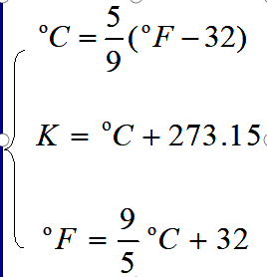

百叶箱的设置条件：

1.全为白色

2.四周全为百叶

3.离地面1.5m

4.窗扇向北（因为太阳东升西落，以避免开窗时温度计受到阳光直接照射，使得温度计的读数失真）

**二、气压（Pressure）**

1、定义：单位面积上所承受到的整个空气柱的质量——大气的压强。实质：气压的大小决定于整个空气柱质量的多少。

2、标准大气压：在纬度为45的海平面上，温度为0℃时，所测得的水银柱高度为760mm的大气压强，为一个标准大气压（1atm＝1013.25 hPa）。

3、单位：1Pa=1N/m2，mb—毫巴，Pa—帕斯卡

1mb=100Pa=1hPa（百帕）；

1atm＝101325Pa＝1013.25mb=760mmHg

气压的垂直分布

由于大气层的厚度随高度的增高而变薄，

空气密度也随高度增高而迅速减小，

所以，气压随高度增高而急剧减小。

**三、湿度（Humidity）**

1、定义：表示大气中水汽量多少的物理量称大气湿度。意义：大气湿度状况直接影响了云、雾、降水等天气现象的形成。

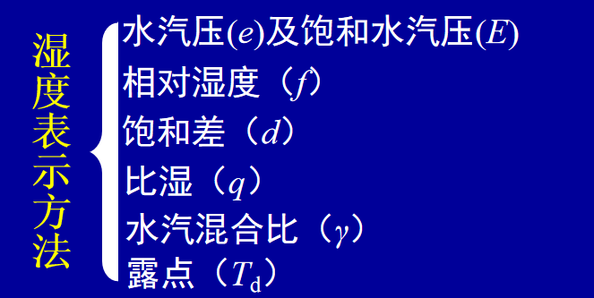

**水汽压**

水汽压（e）：水汽和其它气体一样也有压力，大气中水汽产生的那一部分压力。水汽含量↑，水汽压e↑。单位：hPa

**混合比与比湿**

混合比（r）：某一体积空气所含水汽的质量（mv）与干空气的质量(md)之比。

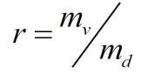

比湿（q）：某一体积空气中所含水汽的质量与湿空气的质量之比。

1. ***E***
2. ***E***
3. ***T***

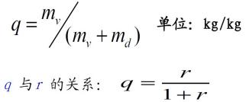

**饱和水汽压（E）saturation vapour pressure**

定义：饱和湿空气中水汽的分压强。

反映空气的最大水汽容纳能力

饱和水汽压取决温度（马格奴斯半经验公式）影响因子： 温度 T ↑ E ↑

**相对湿度**

相对湿度（f）：表示空气中的实际水汽压（e）与同温度下饱和水气压（E）的百分比。

即：f=e/E 100%

意义：相对湿度（f）直接反映了空气距离饱和的程度。f 越大，越接近饱和，当达到f=100%时，空气就达饱和状态，此时水汽就要开始凝结。

**饱和差**

饱和差（d）：在一定温度下，饱和水汽压（E）与实际空气水汽压（e）之差称饱和差（d）。即：d=E-e

意义：饱和差（d） 表示实际空气距离饱和的程度。

d越大，越不饱和；

d=0，空气达饱和状态；

d ＞0，说明不饱和；d＜0，过饱和。

**饱和差（ d ）saturation deficit**

定义：同一温度下饱和水汽压与实际水汽压之差。

d=E-e，反映空气的潮湿程度。

影响因子：温度、水汽含量

温度不变，E不变：水汽含量↑ e↑d↓

水汽含量不变，e不变：温度↑ E↑d↓

1. **风(Wind)**

定义：空气的水平运动称为风。

风是一个表示气流运动的物理量。

它不仅有数值的大小（风速），还具有方向（风向）。因此风是向量（矢量）。

风向是指风的来向。

地面风向用16 方位表示；在16 方位中，每相邻方位间的角差为22.5。

风标和风速计：左边是杯型风速计，右边是螺旋桨风向风速计，可同时测量风向和风速。

**地面风向表示方法**

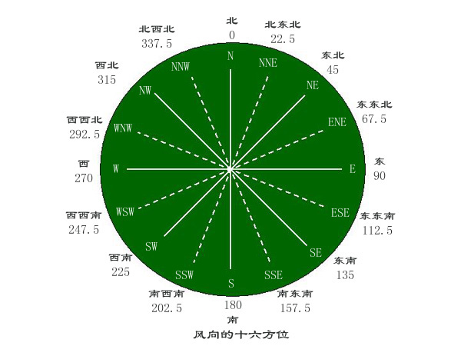

**风向风速表示方法**

高空风向常用方位度数表示；

即以0(或360)表示正北，90表示正东，180表示正南，270表示正西。

风速单位常用m/s、knot（海里/小时，又称“节”）和km/h 表示，其换算关系如下:

1m/s=3.6km/h；1knot=1.852km/h

1km/h=0.28m/s；1knot=1/2m/s。

天气图上风的表示方法

在地面天气图上，用下列图示来表示风，风尾长划风速为4米/秒，即风力为2级，短划风速为2米/秒。一个风旗，表示风力为8级。风尾和风旗均放在风杆的左侧。

东南风12级 西南风5级

**风力等级**

0级静风，风平浪静，烟往上冲。   
1级软风，烟示方向，斜指天空。   
2级轻风，人有感觉，树叶微动。   
3级微风，树叶摇动，旗展风中。   
4级和风，灰尘四起，纸片风送。   
5级清风，塘水起波，小树摇动。   
6级强风，举伞困难，电线嗡嗡。   
7级疾风，迎风难行，大树鞠躬。   
8级大风，折断树枝，江湖浪猛。   
9级烈风，屋顶受损，吹毁烟囱。

——蒲福风级表

1. **大气现象-云和降水**

**大气现象**

大气现象是在一定的天气条件下产生的。反映着大气中不同物理过程，是天气变化的体现，是临近、短期预天气预报的基础。 **云**

定义：悬浮在大气中的小水滴、过冷水滴、冰晶或它们的混合物组成的可见聚合体；有时也包含一些较大的雨滴、冰粒和雪晶。其底部不接触地面。

晴天：指天空中云量覆盖面不到10%；

少云：指天空中云量覆盖面占10-40%；

多云：指天空中云量覆盖面占40-80%；

阴天：指天空中云量覆盖面占80%以上。

**1.1云的分类**

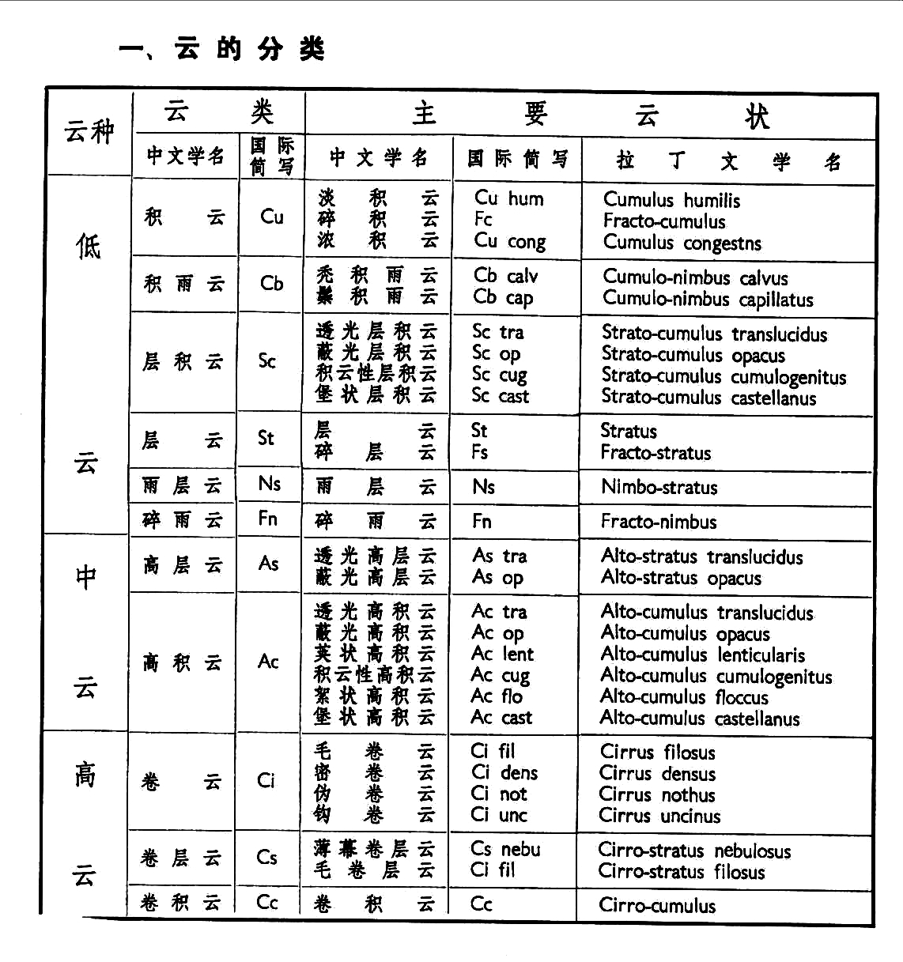现按云的外形特征、结构特点和云底高度，将云分为3族、10属、29类。

大气中云的形态是千变万化的，与区域、地形、地表特征、及天气系统有关，有其变化规律可循。

1. 云
2. 中云
3. 高云
4. 低云

发生学分类

根据：云形成的物理过程+形态特征

积状云：积云Cu,积雨云Cb,卷云Ci

层状云：卷层云Cs,高层云As，雨层云Ns,层云St

波状云：卷积云Cc,高积云Ac，层积云Sc

**1.2 云的特征**

**（一）低云： 5属14类**

积云Cu、积雨云Cb、层积云Sc、层云St、雨层云Ns。

低云多由水滴组成，垂直发展旺盛的低云由水滴、过冷水滴和冰晶组成。云底在2500m以下，随季节、地理纬度变化。

大部分低云都可能产生降水，雨层云常有连续性降水，积雨云多阵性降水，有时降水量很大。

1.积云 Cu

成因：在不稳定层结的空气中，由于热力和动力产生对流作用，使水汽凝结而成的云。

特征：生成的云体垂直向上发展；消散时向水平方向扩展，常为分散孤立大云块。个体明显，底部较平，顶部成圆弧形或重叠的圆弧形突起。云块之间多不相联。

发展旺盛的积云，可降小阵雨。

（1）淡积云 Cu hum 淡积云.ppt

特征：

云的个体不大，轮廓清晰，底部较平，顶部呈圆弧形凸起，垂直发展不旺盛，薄的云块呈白色，厚的云块中部有淡影。分散在空中，晴天常见。

淡积云由直径5~30微米的水滴组成，北方和高寒地区冬季的淡积云是由冰晶组成，有时会下零星雨雪。

（2）碎积云 Fc

特征：破碎的不规则的积云块，个体不大，轮廓不完整，形态多变，多为白色碎块，往往是破碎了的或出生的积云。

（3）浓积云 Cu cong 浓积云.ppt

特征：个体高大，轮廓清晰，底部较平、阴暗，垂直发展旺盛，垂直高度一般大于水平宽度，顶部呈圆弧形重叠凸起，很象花椰菜。

浓积云由大小不同的水滴组成，小水滴直径一般为5~50微米之间；大水滴多在100~200微米之间。当垂直气流很强，发展旺盛时，顶部温度在-10oC以下，可出现霰和冰晶。有时顶部出现一条白云，叫做幞状云。

2、积雨云 Cb

特征：云体庞大、浓厚，很象耸立的高山，顶部已开始冻结，呈白色，轮廓模糊，有的有毛丝般的纤维结构。云底阴暗，气流混乱，起伏明显，有时呈悬球状结构，常有雨幡下垂，或伴有碎雨云。

积雨云多由水滴、过冷水滴、冰晶、雪花组成，有时还包含有霰粒、冰雹。在云内有强烈的上升、下沉气流区，可观测到速度为几十米/秒的上升、下沉气流，并经常出现起伏不平的云底。

3、层积云 Sc

特征：云块较大，在厚薄、形状上有很大差异，常呈灰白或灰色。薄的云可辨别太阳位置，厚的云比较阴暗。云块常成群、成行或成波状排列。布满天空，犹如大海的波涛。

层积云厚度一般从几百米到二千米。多由直径为5-40微米的水滴组成。在冬季出现的层积云也可能由冰晶、雪花组成。

4、层云 St

(1)层云 St

云体均匀成层，呈灰色，很象雾，云底很低，但不接触地面，一般由直径5-30微米的水滴或过冷水滴组成。厚度一般400——500米。

（2）碎层云 Fs

云体为不规则的碎云片，形状多变，移动较快，呈灰色或灰白色，往往是由消散中的层云或雾抬升而成。

天空出现碎层云多预示晴天

5、雨层云 Ns

(1) 雨层云 Ns

灰暗的均匀云层，能完全遮蔽日月，云底常伴有碎雨云。云底混乱，没有明显的界限，云层水平分布范围很广，常布满全天。云层厚度4000~5000米。一般有连续性降水。云层较高的雨层云，常形成下垂的雨幡或雪幡。雨层云多由高层云发展而成。

（2）碎雨云 Fn

云体低而破碎，形状多变，移动较快，呈灰色或暗灰色，常出现在雨层云、积雨云或高层云下。是由降水物蒸发、空气湿度增加，在湍流作用下水汽凝结而成。这种低而破碎的云，叫作恶劣天气下的碎雨云。

**（二）中云：2属8类**

中云由水滴、过冷水滴与冰晶混合组成。云底高度一般在2500~5000米之间。

中云包括：高层云 As、高积云 Ac

高层云常产生降水

1、高层云 As

云体均匀成层，呈灰白色或灰色，云体常有条纹结构，多出现在锋面云系中，常布满全天。由直径5-20微米的水滴、过冷水滴和冰晶组成。演变成Ns时，云底有时出现雨幡、雪幡，产生降水。

演变过程：毛卷云 Ci fil —— 密卷云 Ci dens —— 卷层云 Cs —— 高层云 As —— 雨层云 Ns

（1）透光高层云 As tra

薄而均匀，灰白色，日月朦胧可见，好象隔了一层毛玻璃

（2）蔽光高层云 As op

云体较厚，厚度较均匀，呈灰色，布满全天，不见日月，可 产生连续性或间歇性降水

2、高积云 As

云块较小，轮廓分明，厚薄、形状差异很大，薄的云块呈白色，能见日月轮廓；厚的云块呈灰色，日月轮廓分辨不清。常呈圆形、瓦块状、鱼鳞片或水波状的密集云条。且成群、成行、成水波状排列。

由水滴、过冷却水滴与冰晶混合组成。日月光透过高积云时，常形成内蓝外红的光环或华。

成因与层积云相似。薄的高积云稳定少变，一般预示晴天，谚语“瓦块云，晒煞人”，“天上鲤鱼斑，晒谷不用翻”。

高积云发展增厚，并融合成层，则说明天气将有变化，甚至会产生降水。

**（三）高云：3属7类**

由细小的冰晶组成，云底高度通常在5000米以上。一般不产生降水，冬季北方的卷层云、密卷云偶尔也会降雪，有时可以见到雪幡。包括卷云、卷层云、卷积云

1、卷云 Ci

云体具有纤维状结构，通常成白色，有柔丝般的光泽，多呈丝条状、片状、羽毛状、钩状、团状、砧状等。由冰晶组成。

（1）毛卷云 Ci fil

云块很薄，呈白色，毛丝般的纤维状结构清晰，云丝分散，形状多变，日、月光透过云体地物阴影很明显。

毛卷云的出现预示晴天。如果毛卷云增厚，发展成卷层云，则预示将有天气系统来临，天气将有变化

（2）密卷云 Ci dens

云体较厚，薄的部分呈白色，厚的部分略有淡影，边缘毛丝般纤维结构仍较明显。云丝密集，融合成片。

密卷云的出现，多预示天气稳定。若演变成卷层云，则预示天气系统将来临，天气将有变化。

（3）伪卷云 Ci not

在积雨云崩溃消散时，从积雨云顶部脱离的云。云体大而厚密，常呈铁砧状。

（4）钩卷云 Ci unc

云体很薄，呈白色，云丝往往平行排列，向上的一头有小钩，很像逗号。

预示将有天气系统过境，将在短期内有阴雨天气。“天上钩钩云，地上雨淋淋”

2、卷层云 Cs

云体均匀成层，透明或呈乳白色，透过云层日月轮廓清晰，地物有影，常有晕的现象出现。

预示将有天气系统影响本站。有“日晕三更雨，月晕午时风”的说法。

（1）薄幕卷层云 Cs nebu

云体很薄而又均匀，毛丝般的纤维结构不明显，有时误认为无云，一般从是否有晕来判断。

（2）毛卷层云 Cs fil

云体薄而不很均匀，毛丝般纤维结构较明显。有时很像大片薄的密卷云。

3、卷积云 Cc

云块个体很小，呈白色细鳞片状，常成行、成群排列整齐，很像微风吹拂水面而成的小波纹。

通常是由高空层结不稳定产生波动而形成的。如果天空以卷云为主，而又有卷云、卷层云，并有发展趋势，一般预示将有天气系统影响测站，常有阴雨或大风天气来临。

谚语：“鱼鳞天，不雨也风颠”

看云识天气

云的生成、外形、量的多少、分布及演变，不仅反映了当时大气的运动、稳定程度和水汽状况，而且也是预示未来天气变化的重要征兆之一。

如：朝有城堡云，午后雨淋淋；天上钩钩云，地上雨淋淋

云与航空安全；

云与人工影响天气（云与人工消雹；云与人工增雨）

**1.3 云的形成**

云由小水滴、过冷水滴、冰晶或它们的混合物组成的可见聚合体；有时也包含一些较大的雨滴、冰粒和雪晶。其底部不接触地面.

云滴（冰晶）主要是在云凝结核（冰核）的基础上通过水汽的聚集而形成的可见聚合体。因此云凝结核或冰核是产生云滴或冰晶的初始来源。

冰核：大气中可以引起水汽发生凝华或过冷水滴发生冻结而形成冰晶的固体粒子。

凝华核、冻结核（接触冻结核核浸润冻结核）、凝结冻结核

自然冰核

冰核主要来源于大气气溶胶粒子，但只有小部分气溶胶粒子能成为冰核，冰核与气溶胶的比率为10-3-10-6，成核效率随温度和冰的过饱和状态变化。

自然活动和人类活动均能产生冰核。

冰核包含有机气溶胶和无机气溶胶两种，如生物源气溶胶、花粉、沙尘和黑碳(BC)气溶胶都是典型的IN 。

在不同地区，冰核的组分是不同的

在美国西部利用PALMS(NOAA's Particle Analysisby Laser Mass Spectrometry)判定，冰核主要由矿物灰尘/飞灰和金属粒子组成，二者在冰核中的比例分别为33%和2 5%。

在美国佛罗里达陆地上空对云砧卷云中冰残留核的化学组分研究表明，无论是小残留核还是大残留核，盐的成分均为30%。在小残留核中，金属物为16%，有机物为14%;在大残留核中，金属物为29%，地壳尘埃(crustal dust)为15%。

北阿拉斯加的MPACE( mixed-phase Arctic cloud experiment)试验表明，冰核粒子主要颗粒物的类型可识别为3900金属氧化物(粉尘)，35%含碳颗粒物和25%由金属氧化物(粉尘)与碳化合物或盐(硫酸盐)组成的混合物，表明冰核粒子的元素组分具有显著的可变性。

**云形成的宏观基本过程：**

空气中的水汽达到饱和或过饱和状态而发生凝结（凝华）的过程。

空气中实际水汽压为e

在一定温度下空气容纳水汽的最大量为饱和水汽压es（平水面饱和水汽压和平冰面饱和水汽压）

一定温度下饱和水汽压的大小只受温度的影响，两者成正的指数关系，即温度越高，饱和水汽压数值越大，即空气容纳水汽的最大量越高，空气中实际的水汽压大到这个指标就越难，空气越不容易饱和，反之空气容易达到饱和。

未饱和 e<es

饱和 e=es

过饱和 e>es（此时空气中多余的水汽就会以冰晶或者液滴的形式凝华或者凝结变成云滴或者冰晶，构成云的初始单元）

使空气中水汽达到饱和形成云的宏观途径有：

——水汽含量不变，空气降温冷却（dT<0）；

——温度不变，增加水汽含量(de>0)；

——既增加水汽含量又降低温度。

降水现象是指液态和/或固态的水汽凝结物或冻结物从云中或空中降落到地面的现象。

包括：雨、冻雨、阵雨、毛毛雨、冻毛毛雨、雪、阵雪、米雪、雨夹雪、阵性雨夹雪、霰、冰粒、冰雹、小冰雹、冰针。观测员根据降水物的形态和下降的情况以及当时的云层、降水形成的条件等进行分析、判定降水的种别。

**2.1 雪**

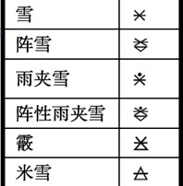定义: 雪是降水形式的一种，是从云中降落的结晶状固 体冰，常以雪花的形式存在。

雪花:在云内由微小的冰晶互撞黏在一起后形成丰富多样的形状。没有两个雪花是完全相同的，但雪花仍然谨守着最初的冰晶基本的六角形对称标准结构。

**2.2 冰雹** 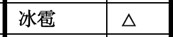

定义:是一种固态降水物，系圆形或圆锥形的冰块，由透明层和不透明层相间组成；直径一般为 5～50毫米，大的亦可达到10厘米以上。

**2.3霰**

大量冻附的冰质粒包围积集于雪晶四周，掩蔽了雪晶本来形状

**2.3 冻滴或冰粒（sleet）**

由直径小于5 mm的透明的丸状或不规则的粒子组成（大于5mm为冰雹），较硬，落到硬地面上反跳。有时内部有未冻结的水，如被碰碎，则只剩下破碎的冰壳。

**2.4 冻雨**

是雨下到地面上和附着物上马上冻结成冰，也就是说它在天上的时候是雨，但是落下来时就凝结成冰。

1. **大 气 辐 射**

**研究辐射能量在地球-大气系统传输和转换的规律及其应用，涉及辐射能量的吸收、散射和发射过程。属于大气科学的理论基础，在天气学、气候学、动力气象学、应用气象学、大气化学、大气探测和大气遥感等学科都有广泛应用。**

**地球能量收支平衡**

能量守恒：

能量既不会凭空产生，也不会凭空消失，只能从一种形式转化为别的形式，或者从一个物体转移到另一个物体，在转化或转移的过程中，其总量不变。

地球-大气系统的能量：

源/收：太阳辐射

流/支：地球反射、地球与大气辐射

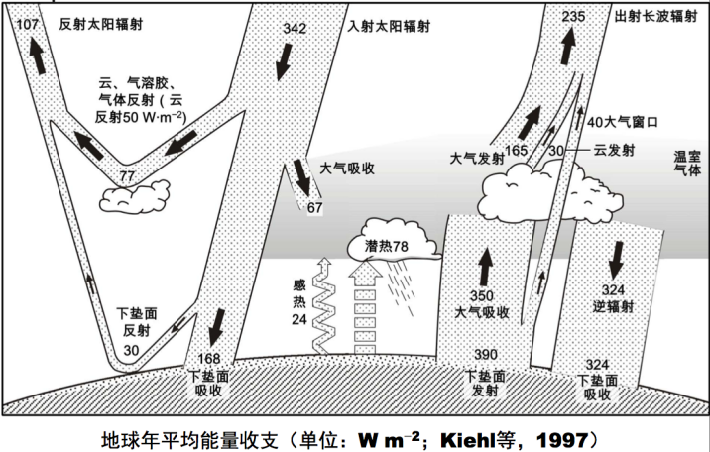

**电磁辐射**

自然界一切物体(大于绝对零度)都时刻不停地以电磁波的形式向四周传递能量，同时也接收外界投射来的电磁波，这种能量传递的方式称为辐射。

以这种方式传递的能量，称为辐射能。

以横波形式在空间传播，速度即光速。

波峰之间的距离，既波长。

**波长λ(μm/nm)、频率 f (Hz/s-1)、波数ν(cm-1)之间的关系**



  

不同波长的电磁波有不同的物理特性，因此可以用波长来区分辐射，并给以不同的名称，称之为电磁波谱。

太阳辐射 地球辐射

**辐射基本概念**

1. ***l***
2. ***r***

角度:二维

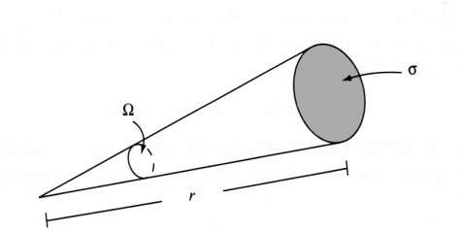

立体角：三维

立体角

锥体所拦截的球面积σ与半径r的平方之比，单位为球面度(Sr/Steradian)

 

一个完整球面的立体角： 4π

以地球为中心，太阳的立体角：

在 t 到 (t+dt) 时间，通过一个小面元 dA 的能量：dE （焦耳、J）

辐射通量/辐射功率：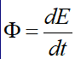（焦耳/秒、J•s-1、瓦、W）

辐射通量密度/辐射照度：（瓦•米-2、W•m-2）

均匀地向四周发射能量，发射功率为Q 

辐射通量/辐射功率：

辐射通量密度/辐射照度：

辐射亮度：

（J•s-1•m-2•Sr-1）

单位时间、单位有效面积、单位立体角上所通过的能量

单位有效面积：

吸收率、反射率、透过率

Q0 = Qa + Qr + Qt

吸收率 A = Qa / Q0

反射率 R = Qr / Q0

透过率 T = Qt / Q0

A + R + T = 1

当物体不透明时，T = 0, 则有A + R = 1。

**黑体**

绝对黑体 (A = 1)

所有波长吸收率均为1

单色黑体( = 1)

某一波长吸收率为1

灰体( <1)

吸收率为小于1的常数

选择性辐射体( )

吸收率小于1，且随波长而变化

所有物体(大于绝对零度)都向外发出辐射，发射辐射的规律：

**普朗克定律 Planck law**

黑体的单色辐射通量密度与发射物质的温度和辐射波长/频率的关系

斯蒂芬-玻尔兹曼定律 Stefan-Boltzmann law

黑体的积分辐射通量密度与温度的关系

维恩位移定律 Wien’s displacement law

黑体辐射最大强度的波长与温度的关系

基尔霍夫定律 Kirchhoff’s law

物体的辐射能力与其吸收能力的联系

普朗克（Planck）定律：

黑体的单色辐射通量密度与发射物质的温度和辐射波长或频率的关系：



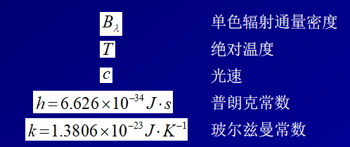

单位时间、单位面积、单位波长所通过的能量



第一辐射常数 第二辐射常数 

黑体辐射与物质组成无关

黑体辐射强度随温度升高而增加(斯蒂芬-玻尔兹曼定律)

最大强度的波长随温度增高而减小(维恩位移定律)

**斯蒂芬-玻尔兹曼(Stefan-Boltzmann)定律：**

黑体辐射通量密度与温度的4次方成正比



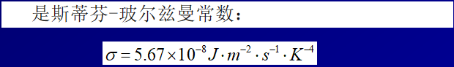

太阳和地球辐射通亮密度的关系



由温度可以求出绝对黑体的辐射通量密度；反之，也可由辐射通量密度反求其温度，这就是用辐射方法测量物体温度的基础。

将太阳视作绝对黑体而计算出的温度称为太阳的有效温度，约为5777K，与太阳表面的实际温度略有差异。

如果不是绝对黑体，反演出的温度就会偏低。

**维恩(Wien)位移定律：**

黑体辐射光谱极大值对应的波长λm与它的温度成反比



例如对6000K黑体,  （蓝色光）

对 290K黑体，  （红外）

由辐射最强的波长也可以确定绝对黑体的温度，是光谱方法测定物体温度的基础。

由维恩位移定律求出的温度称为颜色温度或色温。

基尔霍夫（Kirchhoff）定律：

在辐射平衡条件下，任何物体的单色辐射通量密度FλT与吸收系数AλT成正比关系，二者比值只是波长和温度的函数，与物体性质无关，比值大小等于Planck函数的通量密度形式

 

若定义辐射率(Emissivity) 

为物体的放射能力 Fλ 和黑体的辐射能力Bλ 之比，则基尔霍夫定律可以写成:

不仅将物体的辐射能力与其吸收率联系起来，同时又将物体的辐射能力与黑体的辐射能力联系在一起。可以将有关黑体的结果应用于非黑体，就给讨论物体辐射的发射和吸收带来很大方便。

该定律要求热力学平衡条件，所以要求达到均一的温度分布和各向同性辐射。显然，地球大气的辐射场就整体而言不是各向同性的，他的温度也不均一。但是对大约60～70km以下的局部空间而言，可以作较好的近似。所以只有在局域热力学平衡的意义上，基尔霍夫定律才适用于大气。

**气体吸收基础（p75）**

吸收: 投射到介质上面的辐射能中的一部分被转变为物质本身的内能或其它形式的能量。

介质：大气中有各种气体成分及气溶胶及云粒子

大气成分对辐射具有选择吸收的特性，是由分子和原子结构及其所处运动状态决定的。

气体分子或原子内的电子能级跃迁、原子和分子的振动和转动等所发射和吸收的辐射谱是非连续性的，构成气体分子或原子的吸收或辐射光谱。

**粒子散射基础**

散射是指微粒把入射到其上的辐射重新向各方向辐射出去的一种现象。

大气中的散射体：

气体分子

云中的水滴或冰晶

气溶胶粒子（雾霾、沙尘、黑炭等）

散射体性质：

粒子大小

粒子形状

粒子成分（折射率）

**散射过程的分类**

定义无量纲尺度参数



当α<<1时（r<）：Rayleigh散射，也称分子散射。如空气分子对短波辐射的散射。

当0.1< α <50（ r≈ ）：Mie散射，如大气中的云滴等气溶胶粒子对短波辐射的散射。

当α >50（ r≥ ）：几何光学散射范畴。如大雨滴对可见光的折射、反射。

**粒子散射基础**

**瑞利散射 Rayleigh Scattering**

当粒子远小于入射光波长，如空气中的气体分子。



散射光强度和波长的4次方成反比。

散射光强度和粒子体积的平方成正比。

当入射光为自然光时，前后向散射呈对称分布。

蓝光波长 ～ 400nm红光波长 ～ 800nm

散射光强度比：

**洛伦茨-米散射 Lorenz-Mie Scattering**

粒子尺度接近或大于入射光波长时，其散射的光强在各方向是不对称的，其中大部分入射光线沿着前进方向进行散射，这样的现象称为米散射。

在地球的大气层，光线的实际散射是几种散射型式的结合。当大气纯净清洁，只有少量米散射的时候，天空会呈现出高饱和度的蓝色或者蓝绿色。但当大气浑浊时，由于大气气溶胶（如沙尘暴）的米散射作用，从而使天空呈现灰白色。

**几何光学 Geometric-optics Method**

粒子尺度远大于入射光波长

日晕的形成

冰晶中六棱柱粒子的散射导致了日晕、月晕的产生

**简单地球辐射平衡模型**

太阳常数：

在大气上界日地平均距离处，单位时间通过与太阳光线垂直的单位面积上的太阳辐射能(所有波长)：

太阳辐射能是地球能量的来源

太阳辐射到达地球表面通量密度：

地球表面反射率：



地球表面向外辐射通量密度：

地球平均温度：

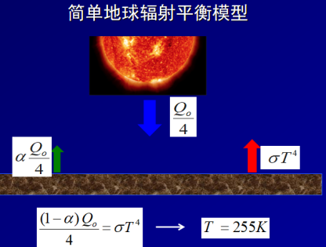 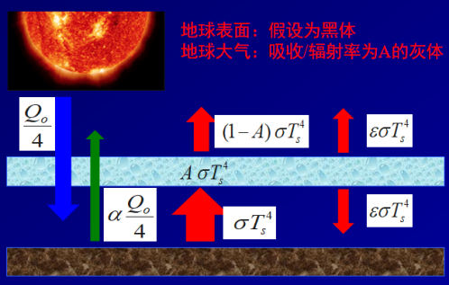

大气温室效应：水汽、二氧化碳或云同时吸收和发射红外辐射,并且作为覆盖在地球表面的隔热层,使地表发射的部分红外辐射不致于快速传向太空

太阳辐射波段：A=0；红外波段吸收/辐射率为A的灰体

太阳辐射波段：反射率α；红外波段接近黑体

大气能量的平衡：

地表能量的平衡：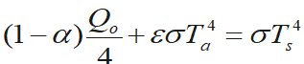

温室效应 Ts > Ta，大气吸收增强， 变大，地表温度升高

**第四章 大气常规探测**

**1.大气探测概述及其发展历程**

**1.1 大气探测概述**

**大气探测的定义是什么？**

指对地球表面一定范围内的表征大气状况的气象要素、天气现象及其变化过程，进行系统、连续的观察和测定，为天气预报、气象信息、气候分析、科学研究和气象服务提供重要的依据。

**大气探测处于一个什么样的位置**？

大气科学是研究大气圈的各种物理性质、物理现象和大气运动及其变化规律的一门学科。

大气探测是大气科学的重要分支之一，它研究的是测量大气的原理、方法和设备，是探测大气奥秘的重要手段。在大气科学的发展过程中，大气探测起到了十分重要的作用。是大气科学发展的排头兵。“巧妇难为无米之炊”

**大气探测的主要研究内容是哪些**？

地面气象观测：对近地面层的大气状况进行观察和测定。包括云、能、天；温、压、湿、风；降水、蒸发、辐射能、日照时数、冻土深度、积雪和电线积冰。

高空气象观测：利用气球、无线 电探空仪、气象探测飞机、气象 火箭、气象雷达和卫星等对自由大气的 温、压、湿、风等要素进行探测。

专业性气象探测：根据不同的专业要求需要进行，如大气污染监测、农业气象观测

**1.2 大气探测的发展历程**

**萌芽阶段**

甲骨文记载（目测）、相风铜鸟（汉初）、雨量器（明永乐）

就萌芽时期大气探测的情况而言，我国是走在世界前列的。

**初始阶段（16-19世纪）**

1593年，意大利物理学家和天文学家伽利略发明了空气温度表；

1643年意大利物理学家托里拆利发明了水银气压计；

1662年，英国的雷恩发明了虹吸式自记雨量计；

1667年英国物理学家和数学家胡克发明了压板式风速器；

1783年瑞士索絮尔发明了毛发湿度计。

1802年拉马契克进行了云状分类，逐步发展了云和天气现象的目测内容。

**发展阶段（19-20世纪初）**

气象台网的建立：1902年欧洲建立了第一个气象台站网（7个气象站、35个降水站），实现了时间和地域的同步连续观测；

大气探测进入三维空间：1920年代，随着无线电技术的发展，无线电探空仪的研制发展了高空探测技术，1928年苏联莫尔恰诺夫发明无线电探空仪，大气探测扩展到更广阔的三维空间，探测高度可以达到30 km，而火箭探测的应用，可以将探测高度扩展到100 km。

**遥感探测阶段（19-20世纪初）**

1941－1942年，测雨云雷达开始应用；

1960年4月1日，美国发射了第一颗气象卫星TIROS-1；

1960s初，相继出现了声雷达，激光雷达，微波辐射计等；

1990s以来，地面观测自动气象台站网开始广泛建立，卫星、雷达等遥感观测系统成为大气探测常规观测项目的一部分；

GPS探测系统得到发展；

其他方面：如探空仪的改型换代、数字化信号传输、能见度观测仪、闪电定位仪等等。

**世界气象组织(WMO)主要观测系统**

全球天气监测计划 WWW（ World Weather Watch ）

全球观测系统 GOS（ Global Observing System ）

全球大气监测（GAW）

世界水文循环观测系统（WHYCOS）

全球陆地水文监测网（GTN-H）

全球综合观测系统（WIGOS）

全球高空（天气）观测站 我国参加数据交换的87个站为全球天气预报作出贡献

全球温室气体(二氧化碳)观测（我国瓦里关山观测站是重要观测站之一）

**综合气象观测系统发展趋势**

由天基、空基和地基观测系统组成的立体观测网；

从地面、高空到星际空间、从区域范围到全球空间尺度、从大气物理参数到大气化学微量成分、以及涵盖海洋、陆地、生态、环境等领域的长期不间断的综合观测；

从人工观测到自动化遥感遥测，从定性观测到定量观测，从以地基观测为主到以天基观测为主，固定观测与移动观测相结合；

综合利用多种手段、多种技术，实现高精度、高时空分辨率、连续、自动、一体化定量观测，各种观测数据的融合和共享能力明显提高；

观测与预报的互动。

**2. 地面气象探测原理及仪器**

**2.1 云的综合探测**

**2.1.1 云状**

云的宏观特征千姿百态，形成的物理过程略有差异，但都有其共同的特点。气象工作者依据其共性，并结合观测和天气预报的需要，按云的底部距地面的高度将云分为低、中、高三级，然后按云的宏观特征，物理结构和成因划分十属二十九类云状。

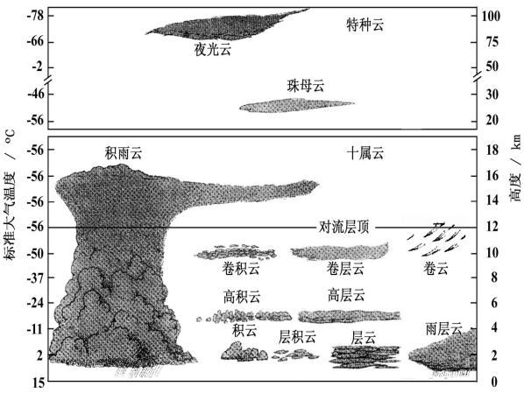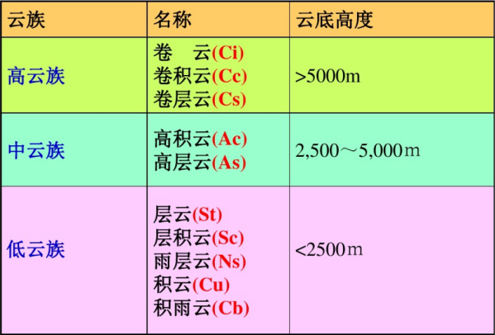

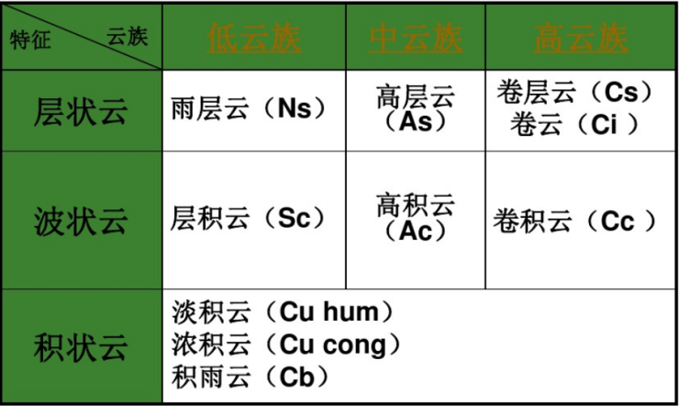

**淡积云 Cu hum**

积云处在发展初期，云体底部较平，北方淡积云轮廓清晰，个体不大，顶部呈圆弧形凸起，云体水平宽度大于垂直厚度，薄的云块呈白色，厚的云块中部有淡影。南方淡积云由于水汽较多，轮廓不如北方淡积云清晰。淡积云单体分散或成群分布在空中，晴天多见。

**碎积云 Fc**

它是由1-15微米的小水滴组成。云体很小，比较零散分布在天空，形状多变，为白色碎块，多为破碎了或初生的积云。

**浓积云 Cu cong**

浓积云云体高大，轮廓清晰，底部较平，比较阴暗，很像高塔，垂直发展旺盛，垂直厚度超过水平宽度、顶部呈圆弧形重叠，很像花椰菜。

**秃积雨云 Cb calv**

秃积雨云是浓积云向鬃积雨云发展过渡阶段。云的顶部已开始冰晶化，呈圆弧形重叠，轮廓模糊，已出现少量白色茸毛状云丝，但尚未扩展开来。

**透光层积云Sctra**

云体较薄，呈灰白色，排列比较整齐，透光层积云边缘比较明亮。云体之间有明显的缝隙，可辨出日月位置，如果层积云上边还有云层也能看到。

**荚状层积云 Se lent**

云体多为中间较厚、边缘较薄，在地形影响气流形成驻波的作用下而成豆荚、梭子形的云状、个体分明，分布在天空，云体视角宽度为5°~30°。

**雨层云　Ns (Nimbostratus)**

雨层云云底很低，云层很厚，一般厚度为4000-5000米，能遮蔽日、月，呈暗灰色，云底经常出现碎雨云。雨层云覆盖范围很大，常布满天空。

**透光高积云 Ac tra**

云体较薄，呈白色，在天空中整齐地排列，云体之间有缝隙，可见蓝天，有时云体之间如无缝隙，边缘也比较明亮，透过云体边缘，可分辨出日、月位置。

**蔽光高积云 Ac op**

云体较厚，呈暗灰色，云体已融合成层，日月部分不能辨认，有时会出现微量降水。

**荚状高积云 Ac lent**

云体中间厚边缘薄，云体中间呈暗灰色，边缘呈白色，轮廓分明，一般呈豆荚或椭圆形，孤立分散在天空。每当荚状云遮挡日月光线时，即出现美丽的虹彩。 荚状高积云是测站附近山地影响气流形成的驻波作用下而生成，多出现在晴朗有风的天气。

**堡状高积云 Ac cast**

高积云呈水平条状分布在高空，顶部有多处向上凸起很像城堡，也有的像锯齿的形状。这种云出现预示着将有不稳定的雷阵雨天气，农谚“城堡云淋死人”

**絮状高积云 Ac flo**

云块大小不一，带有积状云外形的高积云团，云团下部比较破碎，很像破碎的棉絮团，分散在天空，高度也不相同，呈灰白色或灰色，可出现雪幡。絮状高积云是高空潮湿气层很不稳定、有强乱流混合作用而形成的。有的地区出现这种云，预示将有雷雨天气。农谚“朝有破絮云，午后雷雨属临”的说法。

**毛卷云 Ci fil**

云片较薄，颜色洁白，毛丝般纤维结构很清晰，受高空风的影响，云丝分散，形状多样，很像乱丝、羽毛、马尾等，日月透过毛卷云地物阴影比较明显。 毛卷云在天空中出现时，预示当地将是晴天，农谚“游丝天外飞，久晴便可期”。如果毛卷云演变中厚度增加，云量也增多时，逐渐发展成卷层云，则预示天气将有变化。

**密卷云 Ci dens**

云体中部较厚，边缘薄的部分呈白色，毛丝般结构仍较明显。云丝密集，聚合成片，云量逐渐增多时，透过密卷云可观测到不完整的晕。密卷云的出现一般显示天气较稳定，但如果继续发展并演变成卷层云，则预示未来天气将有变化。

**钩卷云 Ci  unc**

云体很薄，呈白色，云丝往往平行排列，有时倾斜下垂，向上的一头有小钩或小簇，很像逗点符号。 钩卷云常分散在天空，每当它系统的移入测站上空，并继续发展，预示即将有不稳定天气系统影响测站，还有可能出现阴雨天天气，农谚“天上钩钩云，地上雨淋淋”，即指出钩卷云具有预示天气的说法。

**2.1.2 云量**

云量是指云遮蔽天空视野的成数。把整个天空视野分成10成，被云遮蔽的成数称为云量。

云量观测分为总云量和低云量。

总云量是指观测时天空被所有云遮蔽的总成数，低云量指天空被低云族的云所遮蔽的成数，均记整数。

**2.1.3 云高**

云高指云底距测站的垂直距离，以米为单位，记录取整数，并在云高数值前加记云状。

**2.1.4 器测云状和云量**

根据仪器的工作波段可分为可见光波段测云仪器和红外波段测云仪器

红外辐射测云法通过测量云的红外辐射强度可以得到云的亮温，结合云的辐射率，可得到云的实际温度，根据温度的不同可以区分云与晴空。

基于此原理的有红外测云仪（Infrared Cloud Imager,ICI）、红外云分析仪CIR（Cloud Infrared Radiometer）、红外云天仪（Infrared Sky Imager,IRSI）和全天空红外测云系统（Whole Sky Infrared Cloud Measuring System,WSIRCMS）等

激光云高仪 原理：发射低功率的激光束，遇到云层将往下反射或者散射回波，检测发射激光与回波信号的时间差 △t ,即可得到检测云层的高度 h = c△t/2 (c为光速)

**2.2 能见度的观测**

两种常见能见度观测仪器

透射式能见度仪 透射仪由发射机和接收机两部分组成，它们分开放置，发射机发出的信号通过一段距离（基线长度）后，被接收机接收，将接收和发射的信号进行比较，计算出透射率，然后确定出消光系数，再利用下述公式即可求出气象能见度。

散射式能见度仪 散射能见度仪是测量散射系数从而估算出气象光学视程的仪器

利用空气散射，测量能见度，主要有三种方式：侧向、后向和前向型

优点：基线长度短，容易对准。

**2.3 降水量的观测**

某一时段内的未经蒸发、渗透、流失的降水在水平面上积累的深度称降水量，以毫米为单位，取1位小数。降水强度是指单位时间或某一时段内的降水量，通常测定5min、10min和1h内的最大降水量。人工观测时观测12h（每日北京时08、20时）降水量和日降水量。自动观测时观测每分钟、小时、日降水量。

**雨量器**：人工观测降水量的仪器

构造：金属外层护套上部为一接水器，直径 20cm，上缘采用一个圆环硬铜箍，节水口下为一漏斗，雨水收集后由漏斗注入到取样玻璃瓶内。

放置：安装高度70cm使用：每天人工读取四次时段内的降水总量，用口径远小于雨量筒接水面积的特制量杯读水，精确至±0.05mm 加上加热装置可测降雪量

**虹吸式雨量计:**用来连续记录液体降水的自记仪器，它由承水器(通常口径为20cm)、浮子室、自记钟和虹吸管等组成。

有降水时，降水从承水器经漏斗进水管引入浮

子室。浮子室是一个圆形容器，内装浮子，浮子

上固定有直杆与自记笔连接。浮子室外连虹吸管。

降水使浮子上升，带动自记笔在钟筒自记纸上划出记录曲线。

当自记笔尖升到自记纸刻度的上端(一般为10mm)浮子室内的水恰好上升到虹吸管顶端。虹吸管开始迅速排水，使自记笔尖回到刻度“0”线，又重新开始记录。自记曲线的坡度可以表示降水强度。

由于虹吸过程中落入雨量计的降水也随之一起排出，因此要求虹吸排水时间尽量快，以减少测量误差。

**单翻斗雨量传感器:**该传感器也是用来自动测量降水量的仪器，主要由承水器(口径为159.6mm)、过滤漏斗、翻斗、干簧管和底座等组成。

降水通过承水器，再通过一个过滤斗流入翻斗里，当翻斗流入一定量的雨水后，翻斗翻转，倒空斗里的水，翻斗的另一个斗又开始接水，翻斗的每次翻转动作通过干簧管转成脉冲信号（1脉冲为0.1mm）传输到采集系统。仪器测量范围0-4mm/min。

**称重式雨量计:**降水被收集在于雪量计容器内，通过弦振荷载传感器称重，然后输出一个频率。这个频率是一个电压的函数，通过它即可计算出降雨量。

另一种称重式雨量计是用测压传感器来测重量。测压传感器输出脉冲信号，经相应算法计算降水量。

**光学雨量计:**工作原理：

雨滴经过一束光线时，由于雨滴的衍射效应引起光的闪烁，闪烁光被接收后进行谱分析，其谱分布与单位时间通过光路的雨强有关。

通过对观测到的光闪烁信号进行处理，即可获得降水类型和降水量。

**2.4 温度的测量**

**最高温度表（水银）**

专门用来测定某一时段间隔内(通常为一天)最高温度的仪器

最高温度表的结构特点:毛细管较细,液体为水银。在玻璃球部焊有一根玻璃针,其顶端伸至毛细管的末端,使球部与毛细管之间的通道形成一个极小的狭缝。

当温度升高时，水银膨胀，越过狭小之颈部而上升，但温度下降时，球部水银收缩，因颈部狭小，管内之水银不能随之降入球部，水银柱遂在颈部处中断而留於管内，故水银柱顶端所示之温度即为此一时段间隔内出现的最高温度。最高温度计置於百叶箱内木架上，水平横置，球部在左，顶端在右。

**最低温度表（酒精）**

专门用来测定某一时段间隔内(通常为一天)最低温度的仪器

最低温度表的结构特征：毛细管较粗，内装透明的酒精，游标悬浮在毛细管中。

当温度下降时，酒精收缩，因酒精柱顶之表面张力作用，指标随之移动，即向酒精球部后退，当温度上升时，酒精柱上升，而指标因无外力推动仍留原处，故指标离酒精球较远之一端为表示在某一时段间隔内的最低温度。最低温度计置於百叶箱内木架上，水平横置，球部在左，顶端在右。

**地面温度表**

地面温度表（又称０厘米温度表），地面最高和最低温度表的构造和原理，与测定气温用的温度表基本相同。

**曲管地温表**

5,10,15,20厘米曲管地温表的构造和原理亦基本同上，只是表身下部伸长、长度不一，并且在感应部分上端弯折，与表身成 135°夹角。

**直管地温表**

40,80,160,320厘米直管地温表是装在带有铜底帽的管形保护框内，保护框中部有一长孔，使温度表刻度部位显露，便于读数。

保护框的顶端连接在一根木棒（或三节棒）上，木棒长度依深度而定。整个木棒和地温表（保护框）又放在一根硬橡胶套管内。

木棒顶端有一个金属盖，恰好盖住硬橡胶套管。木棒上几处缠有绒圈，金属盖内装有毡垫，以阻滞管内空气对流和管内外空气交换，也可防止降水等物落入。

**气温的自动测量**

热电偶型

金属电阻型

热敏电阻型

晶体二极管测温

**常用湿度测量方法**

热力学法（干湿法）

吸湿法（毛发、肠衣、湿敏电阻、湿敏电容）

凝结法（露点仪）

电磁辐射吸收法（红外、微波湿度计）

**干湿球湿度表**

用一对并列装置的、形状完全相同的温度表

一支测气温，称干球温度表

另一支包有保持浸透蒸馏水的脱脂纱布，称湿球温度表。

**铂电阻通风干湿表**

通风系统能不间断提供大于3m/s的风速

**毛发湿度表**

利用脱脂人发具有空气潮湿时伸长，干燥时缩短的特性，制成毛发湿度表或湿度自记仪器。 湿度从0~100% 时，毛发伸长2.5% 伸长量与湿度变化成正比。

它的测湿精度较差，毛发湿度表通常在气温低于-10℃时使用

**露点测湿法**

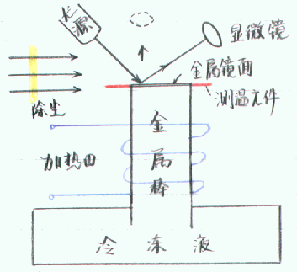 在气压不变条件下，湿空气冷却达到水面饱和（或冰面饱和）时，会有露（或霜）凝成。此时的温度叫露点温度（或霜点温度）。

露点仪原理

如图所示：

露点温度的测量： 一般5次取平均

先降温，镜面出现露点时，记为：

再升温，最后一个露珠消失时，记为：

这是一次完整记录

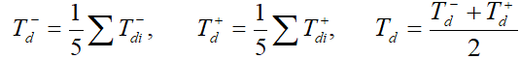

**光学湿度计**

吸收光谱法在现代湿度测量中占有一定的位置，而且是唯一用来测量快速脉动的方法。

强水汽吸收带可在红外和紫外波段找到。

**2.6 气压的测量**

**水银气压表的类型**

**动槽式水银气压表 （福丁式 Fortin）**

动槽式水银气压表是法国人福丁（J.Fortin）于1810年发明制造的，故称福丁式水银气压表。

它的主要特点是标尺上有一个固定的零点。每次读数时，须将水银槽的表面调到这个零点处，然后读出水银柱顶的刻度。

外形和结构：

感应部分：水银、玻璃内管、水银槽

刻度部分：标尺、游标尺、象牙针

附属部分：附属温度表

**定槽式水银气压表 （寇乌式 Kew）**

定槽式水银气压表也称寇乌（kew）式水银气压表.

外形和结构：定槽式与动槽式区别在水银槽部。它的水银槽是一个固定容积的铁槽，没有皮囊、水银面调节螺钉以及象牙针。

原理:当气压变化时，水银柱在玻璃管内上升或下降所增加或减少的水银量，必将引起水银槽内的水银减少或增加，使槽内的水银面向下或向上变动,即整个气压表的基点随水银柱顶的高度变动。

**空盒气压表和气压计**

用金属或非金属材料制成扁圆形的空盒。或串接成空盒组。盒内常留有少量气体。在大气压力作用下，空盒变形，其中心位移量可表示气压的变化。

但因为气压引起的位移非常微小，无法直接用肉眼观察，常规的空盒气压表（计）采用机械杠杆放大数十倍后通过指针（或自记笔尖）在刻度上的位置读取气压值，借助自记钟连续记录气压随时间的变化。

**振筒式气压传感器**

振筒式气压传感器是利用弹性金属圆筒在外力作用下发生振动，当筒壁两边存在压力差时，其振动频率随压力差而变化。因为筒的谐振频率与压力之间有唯一的关系，所以测出频率就可计算出气压。但是，在校准时确定的这种关系还会受到温度和气体密度的影响，所以需要进行温度补偿和采用干空气。 

**谐振式气压传感器（振动筒式压力传感器）**

**沸点气压表**

沸点气压表是利用液体的沸点温度随气压的变化而变化的关系来测量气压的。

利用这一特性测量气压，已在一些探空仪上得到应用，因为在低气压测量时，它比空盒气压表的精度要高，在10hpa的测量结果的随机误差和系统误差均可小于0.1K。这种方法的优点是将气压测量转化为较易实施的温度测量。

**2.7 风的测量**

空气的运动产生气流。

流速是一个三维空间矢量。

一般考虑为（xy平面）二维矢量：

风速——模值

风向——方向

一些特殊情况下，垂直运动也相当显著

如山的背风坡、强的对流云

瞬时量、平均量都可以认为是“光滑值”，光滑时段的长短，取决于仪器和实际需要

风速的单位：m/s

天气报告中

风速：3 s、1、2、10 min的平均风速

风向：10°为一个单位，用电码01，02，……，36表示，以正北为基准，顺时针方向旋转。

目前规定以3 s平均值为能反映风的阵性的瞬时值。

最大风速：某时间段内出现的最大10 min平均风速值。

极大风速：某个时间段内出现的最大瞬时风速。

人工观测：平均风速和最多风向

自动观测：平均风速、平均风向、最大风速、极大风速。

风向是指风的来向。

风向的英文缩写符号

北：North 东：East

南：South 西：West

当风速低于 0.2 m/s 时称为静风,风速记为0.0 m/s，风向记为“C”。

风级也是一种表达风力的常用单位

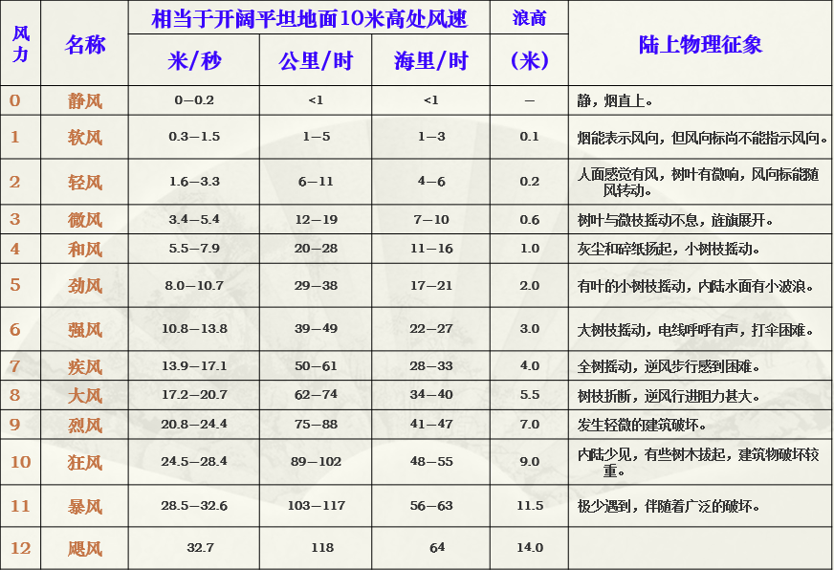

**风向标**

外形分四部分：

风尾

指向杆

平衡重锤

旋转主轴

**旋转式风速计**

感应部分是一个固定在转轴上的感应风的组件。

常见的有三种型式：

半球形的空心杯壳组

螺旋桨叶片组

平板叶片组

**风杯风速计的感应原理**

风杯由三个（或四个）半球形或抛物形空杯，都顺一面均匀分布在一水平支架上，支架与转轴相连。

在风力作用下，风杯绕转轴旋转，其转速正比于风速。

转速可以用电触点、测速发电机、齿轮或光电计数器等记录。

1

**风车风速计和旋桨式风速计**

桨叶式风速表是由若干片桨叶按一定角度等间隔地装置在一铅直面内，能逆风绕水平轴转动，其转速正比于风速。

桨叶有平板叶片的风车式和螺旋桨式两种。

最常见的是由三叶式四叶螺旋桨，装在形似飞机机身的流线形风向标前部，风向标使叶片旋转平面始络对准风的来向。

三轴风速计：利用三个风车风速计测量风速 x，y 和 z 分量的仪器。

**声学风速计**

利用声波在大气中的传播速度与空气的温度和风速关系，测定风速。

现行的超声风速计的发射头和接收头是共用的，这样可以简化整个探头架的结构，减小对流场的干扰。

沿 y 轴 和 z 轴各装两对发射和接收装置，测定 V 在 y 和 z方向的分量。

**DEM6型轻便三杯风向风速表**

DEM6型轻便三杯风向风速表用于测量风向和一分钟时间内平均风速。

该产品是机械式观测仪器，由风向、风速两部分组成。

仪表表盘、方向盘指示风速、风向示值。使用方便，既可手持使用，也可安置固定使用。

一般用于小气候观测或特殊观测

**2.8 辐射和日照时数的观测**

**气象辐射量**：

1、 太阳短波辐射

直接辐射S

散射辐射Ed

总辐射Eg

短波反射辐射： Er

2、地球长波辐射

大气长波辐射（大气逆辐射）EL↓↑

地面长波辐射EL↑

3、全辐射：短波辐射与长波辐射之和。

4、净全辐射E*：向下全辐射与向上全辐射之差。

**直接辐射的测定**

测量直接辐射使用的是直接辐射表，或称直接日射强度表，分为绝对和相对日射表。

绝对日射表，直接得到以W/m2为单位的日射强度值；

相对日射表，将电参量换算成日射强度值。

**埃斯川姆绝对日射表原理**

埃斯川姆绝对日射表，感应部分为进光筒内的两块接收系数近似1的黑色锰铜片。

观测时，圆筒正对太阳，使一块锰铜片受日光照射而增热，不受照射的锰铜片通过电流加热，调节加热电流直到两块锰铜片温度相等，加热电流平方与辐射强度成正比。

**相对日射表**

感应部分是一块熏黑的薄银片，银片背后贴有热电偶堆。

观测时，接通引线与检流计，对准太阳，读取遮挡（N0）和未遮挡（N）时的检流计读数，则太阳直接辐射强度



K值通过与绝对日射表平行对比得到

**气象站常用直接日射表**

直接辐射表通常由进光筒、感应件、跟踪架（赤道架）和附件组成。

DFY3型直接辐射表 TBS-2-2型自动跟踪直接辐射表

**短波总辐射的测量**

短波总辐射的测量包括：

水平面上太阳辐射

天空向下的散射辐射

地面对上述两项的反射辐射

测量原理：利用接收面与热电堆冷端之间的温差，测量温差电动势，然后换算成辐射通量密度。

由热平衡公式推导得：

其中：K 为仪器常数，N 为电表读数

**散射辐射表**

总辐射表装上遮光环（或遮光板），遮去直射辐射，仪器只能测到天空散射辐射；

遮光环以辐射表感应面为中心，直径约40厘米，环宽约6.5厘米，根据当地纬度和日期，适当调节它的倾角，在一天任何时刻都能遮住太阳的直接辐射。

显然由于遮日环的影响使测值偏小，必须加以校正。

**净全辐射**

净全辐射：净全辐射是研究地球热量收支状况的主要资料。净全辐射为正表示地表增热，为负表示地表损失热量。

净全辐射用净全辐射表测量。

**长波辐射**

结构：黑体感应面，热电堆，玻璃罩和附件。

与总辐射表不同，玻璃罩内镀上硅单晶，保证3um以下的短波辐射不能到达感应面。

仪器测量值包括：感应面接收的长波辐射和感应面发射的长波辐射，因此

Emeas=EL,in-EL,out



玻尔兹曼常数5.6704×10-8，k为灵敏度，V为电压，T为仪器腔体绝对温度。

**日照时数的观测**

日照时数：定义为太阳直接辐射辐照度达到或超过120W/m-2的各段时间的总和，以小时（h）为单位，取一位小数。

日照时数主要应用于表征当地气候，描述过去天气状况等。

可照时数：只在无任何遮蔽件下，太阳从某地东方地平线到进入西方地平线，其光线照射到地面所经历的时间。

日照百分比=(日照时数/可照时数)×100%

**暗筒式（乔唐氏）日照计**

累计感光线的长度来计算日照时数

**聚焦式（康培司托克）日照计**

烧痕法

**双金属片式日照计**

**2.9 积雪的观测**

**积雪**：测站四周能见面积被雪（包括米雪、霰、冰粒）覆盖超过一半时称为积雪。

**雪深**：从积雪的表面到地面的垂直深度，单位为厘米（cm），取整数

**雪压**：单位面积上的积雪重量，单位为：克/平方厘米（g/cm2），取一位小数.

**积雪的观测-雪深**

**量雪尺**：一木制的有厘米刻度的直尺

将尺子垂直的插入雪中到地表为止（勿插入土中）

依据雪面所遮掩尺上的刻度线，读取雪深的厘米数（取整，小数四舍五入）

**超声波雪深传感器**h=H-1/2c·t

**积雪的观测-雪压**

**体积量雪器**：由内截面积为100cm2的金属筒、小铲、带盖的金属容器和量杯组成

观测前半小时把量雪器拿到室外，取样前，把量雪器清干净，取样时，把量雪器垂直的插入雪中，直到地面。

然后拨开量雪器一方的雪，把小铲沿量雪器口插入，连同量雪器一起拿到容器上，再抽出小铲，使雪样落入容器内，加盖拿回室内。

等雪融化后，再用量杯测定其容积, P＝M/100。

**称雪器**：由带盖的圆筒和秤、小铲组成

取样时，将圆筒向下垂直插入雪中，直到地面

然后拨开圆筒一边的雪，把小铲插入圆筒底沿下面，连同圆筒一起拿起，盖好筒盖再将筒翻转，擦净粘在筒外的雪。把筒挂在秤上，移动秤砣，直到秤杆水平为止。

P＝M/S＝50×m/50＝m，m为秤杆的刻度数

**2.10 蒸发的测量**

测定蒸发量的主要仪器

1. 小型蒸发器

小型蒸发器为一口径20±0.03cm、高11.5cm的金属圆盆，口缘镶有角度为40－45°、内直外斜的刀刃形铜圈，器旁有一倒水小嘴至底面高度距离为6.8cm，俯角10－15°。为了防止鸟兽饮水，器口附有一个上端向外张开成喇叭状的金属丝网圈。

1. E-601B型蒸发器

E-601B型蒸发器主要由蒸发桶、水圈、溢水桶和测针四部分组成。工作环境温度要求是0－±50℃。

（3）超声蒸发传感器

超声波蒸发传感器是根据超声波测距原理，对蒸发器内水面高度变化进行测量。

**2.11 自动气象站**

**硬 件**

气压——振筒式、膜盒式气压传感器

气温——铂电阻温度传感器

湿度——湿敏电容湿度传感器

风向——单翼风向传感器

风速——风杯风速传感器

雨量——翻斗式雨量传感器

蒸发——超声测距蒸发量传感器

辐射——热电堆式辐射传感器

地温——铂电阻地温传感器

日照——直接辐射表、双金属片日照传感器

**数据采集器** 数据采集器是自动气象站的核心，其主要功能是数据采集、数据处理、数据存储及数据传输等。

**系统电源** 自动气象站具备高稳定性 无干扰的系统电源。在有市电的地方，使用市电，并对备用电池浮充电，以备出现故障时使用。若使用计算机，则还配备不间断电源(UPS)和后备电池。自动气象站可用电池供电。在无市电的地区，自动气象站可用电池供电，这时，可用辅助电源对电池充电。可作辅助电源的有：柴油或汽油发电机、风力发电机、太阳能电池板等。

**通信接口** 联接采集器与计算机 计算机与中心站 采集器与中心站等的通信连接设备。

**外围设备** 根据不同的需要，配置的外围设备有：计算机、打印机、 显示器等。

**软 件**

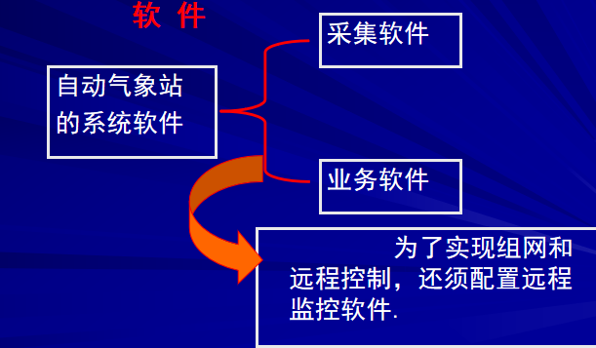

**采样和算法**

采样

自动站的数据采样在采集器中完成，采样顺序：气温、湿度、降水量、风向、风速、气压、地温、辐射、日照、蒸发。

气温、湿度、气压、地温、辐射的采样速率为每分钟6次，去掉一个最大值和一个最小值，余下的4次采样值求算术平均。1分钟平均值为瞬时值。

风向、风速的采样速率为每秒钟1次，求3秒钟、2分钟、10分钟的滑动平均值。3秒钟的平均值为瞬时值。

降水量、蒸发量和日照时数的采样速率为每分钟1次。

平均值在等时间间隔内取得，时间间隔不能超过传感器的时间常数。

**我国主要探空仪**

**GZZ2-1型机械式电码式探空仪（已淘汰）**

电码筒由电码片、电码筒支架，参与讯号片和尼龙齿轮绝缘接头等组成。

电码片是用具有槽纹、长70cm的金属薄片卷曲而成。槽纹上印有莫尔斯电码图案，

在电码筒轴一端有扇形的参考讯号片。电码筒每转一周，发出参考讯号。

发出参考讯号后，紧接着发温度讯号，然后是气压讯号和湿度讯号。

**GTS-1型电子探空仪（2000年启用）**

**GTS1-2型电子探空仪（2010年起业务试用）**

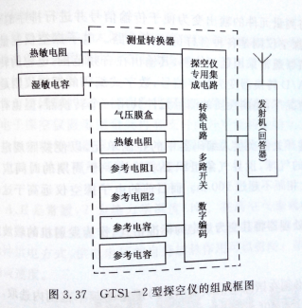

**GPS电子探空仪**

GPS在气象探空中，主要是提供探空气球的高精度三维位置信息，推算出不同高度的风速和风向，这就实现了高空测风。结合温度、湿度和压力传感器，能够得到不同高度层的温度、湿度数据和不同等压面的风速和风向，实现气象探空。  
**北斗探空系统**

北斗探空系统是基于中国自主技术，使用北斗导航系统提供的定位信息的国产探空系统。北斗探空系统兼容GPS导航定位信息，高空探测综合精度超过基于GPS技术的其他国产探空系统。

由地面系统和探空仪组成，可以获得温度、湿度、风速、风向、气压等气象数据。其地面系统主要包括接收天线、接收机等设备，用于实时接收和处理探空仪探测到的气象信息；探空仪是一个10多厘米见方的白色盒子，分为温湿度以及信号接收、转发和发射等4个模块。

**自动探空系统**

**下投式探空**

**系留气艇(气球)**

边界层探空系统又称系留气球，在地面用绳索维系能控制浮升高度的气球。其上携带测量气象参量如温度、湿度等的仪器。测量结果可借助有线传输或无线传送等方式传到地面。系留气球一般的施放高度为一二千米范围内，适于大气边界层探测

**平飘气球+下投式探空**

**单经纬仪定点测风**

单经纬仪定点测风就是使用一台经纬仪，在一个固定的地点，观测气球移动的轨迹来确定高空的风向风速。

单经纬仪定点测风就是使用一台经纬仪，在一个固定的地点，观测气球移动的轨迹来确定高空的风向风速。

**雷达测风**

以发射脉冲波和接收从目标返回的脉冲波的方式来跟踪上升且随风飘移的气球，借以测量气球在空间中的运动轨迹来确定各高度上自由大气的风向和水平风速。测风雷达的探测高度可达30km，且不受天气条件限制，但测角精度低于光学经纬仪，设备庞大。

**风廓线雷达**

风廓线雷达利用多普勒效应能够探测其上空风向、风速等气象要素随高度的变化情况，具有探测时空分辨率高、自动化程度高等优点。在风廓线雷达基础上增加声发射装置构成无线电——声探测系统，可以遥感探测大气中温度的垂直廓线。